Namn:________________

# Skrivläxa till måndag den 1 september

Första dagen i skolan fick du skriva ett brev till ditt blivande fadderbarn i förskoleklassen och berätta om dig själv. Då visste du inte vilket fadderbarn du skulle få. I fredags fick du ditt fadderbarn, du fick läsa upp ditt brev, se till att brevet hamnade i fadderbarnets ryggsäck och gå ut och visa skolgårdens gränser. Sedan fick ni leka tillsammans.

Du ska skriva och berätta om hur det var att få ett fadderbarn.

Du kan till exempel skriva och berätta

* hur det känns att vara fadder
* vad du skrev i brevet
* hur det kändes innan och när du fick veta vilket fadderbarn du skulle få
* vad du och ditt fadderbarn gjorde tillsammans på skolgården

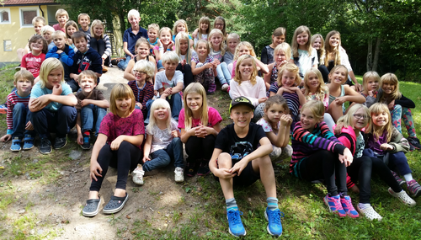Som överskrift skriver du ***MITT FADDERBARN OCH JAG.***

*Kom ihåg att skriva hela meningar, använda stor bokstav och punkt. Skriv så fint du kan!*